 | CENTRAL PROJECT
 | I AM SPECIAL
NURSERY |  |  | 2 & 3 YEARS | MISS ANGIE
KNOW |  |  | UNDERSTAND | DO
CONCEPTS & VOCABULARY |  |  | IMPORTANCE | ACTIONS
ESTOS SON LOS CONCEPTOS QUE LOS NINOS DEBEN APRENDER  Partes del cuerpo:  Cabeza, brazos, piernas.  La cara: boca, ojos, nariz, orejas.  Cualidades FISICAS Y DE PERSONALIDAD: Alto bajo, delgado, grueso, Bueno, alegre, obediente, estudioso, etc.  Miembros de la familia:  Mamá, papá, hermano, hermana, abuelo, abuela, tío, tía.  Recursos:  Body parts song.  https://www.youtube.com/watch?v=UMxFuZ2uKWE  Family Members.  https://www.youtube.com/watch?v=d_WQEw13TCo |  |  | Mi cuerpo es muy importante y tengo que cuidarlo para estar sano y feliz.  Soy especial y mi familia me ama porque soy único y puedo entregar mucho amor y alegría a los demás.  Mi familia es parte de mí y es muy grande y linda. | Recostar al niño sobre un papelografo, papel Kraft o el suelo. Trazar su silueta con plumón, crayola o tiza. Luego mostrársela y preguntarle ¿qué falta?  Dibujar la cara; ubicar los brazos, las manos, las piernas y los pies con una flecha y con ayuda de un adulto guía tomar una foto del trabajo para que sea enviada a la maestra.  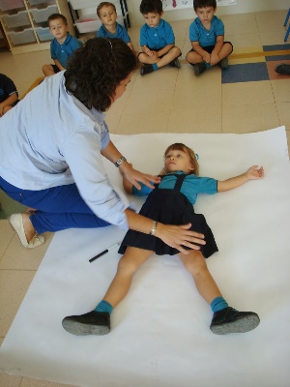  Hacer un video sobre el niño mostrando sus cualidades especiales.  En una hoja de papel, hacer un árbol de la familia (Family tree) desde los abuelos.  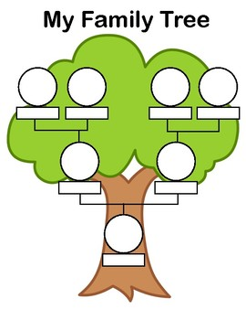  Recomendaciones:  Realizar las actividades con planificación y orden para que salgan bonitas y el niño interiorice el aprendizaje.  Enviar fotos y videos de las actividades.  Además de las fichas adjuntadas.
 |  |  | FORMATIVE ASSESSMENT | SUMMATIVE ASSESSMENT
Conocimientos previos |  | Conocimientos durante el proceso |  |  | Conocimientos finales
Escribir cuanto sabe antes de iniciar (padres) |  | Escribir que está aprendiendo bien y que no (padres) |  |  | Escribir cuanto aprendió y si le gusto.

